教 案
上课日期 |  |  | 课时数 |  | 2
第七章  第四讲 | 授课名称 | 项目七表单的应用  模块四 制作信息登记表 | 课 型 |  | 理论课
教学目标 | 掌握CSS控制表单样式、结构分析、样式分析、制作页面结构、定义CSS样式
教学重难点 | 掌握样式分析、制作页面结构、定义CSS样式
课程思政点 | 培养学生的创新精神、提高学生的设计能力
教法与学法 | 1、引导法（让学生观看成果图，展开联想，让学生思考制图思路）  2、讲授法（重点讲解理论知识点和实践知识点，加深对知识的理解）  3、模块分析法（让学生积极参与项目教学的实践，总结规律，让学生主动参与学习）
参考资料 | HTML5+CSS3网页设计与制作实用教程
教学过程
教学内容 |  |  |  | 师生互动
（一）、创设情境、激趣导入（导入新课）  本章前几节重点讲解了表单及其属性、常见的表单控件及属性，以及如何使用CSS控制表单样式。为了使读者更好地运用表单组织页面，本节将通过案例的形式分步骤制作一个信息登记表  讲解本门课程的特点、用处及学习的方法。  （二）、自主、合作、探究（讲授新课）  项目七表单的应用  模块四 制作信息登记表 |  |  |  | 点名，宣布课堂纪律，新课导入，触发学生学习兴趣。
教学过程
教学内容 |  |  |  | 师生互动
1、结构分析  观察效果图7-49，可以看出界面整体上可以通过一个<div>大盒子控制，大盒子内部主要由表单构成。其中，表单由上面的标题和下面的表单控件两部分构成，标题部分可以使用<h2>标记定义，表单控件模块排列整齐，每一行可以使用<p>标记搭建结构；另外，每一行由左右两部分构成，左边为提示信息，由<span>标记控制，右边为具体的表单控件，由<input/>标记布局。  2、样式分析  控制效果图，主要分为6个部分，具体如下：  通过最外层的大盒子对页面进行整体控制，对其设置宽高、背景图片及相对定位。  通过<form>标记对表单进行整体控制，对其设置宽高、边距、边框样式及绝对定位。  通过<h2>标记控制标题的文本样式，对其设置对齐、外边距样式。  通过<p>标记控制每一行的学员信息模块，对其设置外边距样式。  通过<span>标记控制提示信息，将其转换为行内块元素，对其设置宽度、右内边距及右对齐。  通过<input/>标记控制输入框的宽高、内边距和边框样式。  制作页面结构  根据上面的分析，使用相应的HTML标记来搭建网页结构  在例7-21所示的HTML结构代码中，通过定义class为bg的大盒子来对最外层的大盒子进行整体控制。第9行代码，使用<form>标记对表单进行整体控制，并将其autocomplete属性值设置为"off"；第10~25行代码，使用<p>标记搭建每一行信息模块的整体结构。其中，使用<span>标记控制左边的“提示信息”，使用<input/>标记控制右边的表单控件。另外，通过为表单控件设置不同的属性来实现不同的功能。第26~29行代码，通过<p>标记嵌套两个<input/>标记来搭建“提交”、“重置”按钮的结构。  - 定义基础样式  首先定义页面的统一样式。CSS代码如下：  body{font-size:12px; font-family:"微软雅黑";} /*全局控制*/  body,form,input,h1,p{padding:0; margin:0; border:0; } /*重置浏览器的默认样式*/  2、整体控制界面  观察效果图7-49，可以看出界面整体上由一个大盒子控制，使用<div>标记搭建结构，并设置其宽高属性。另外，为了使页面更加丰富、美观，可以使用CSS为页面添加背景图片，并将平铺方式设置为不平铺。此外，由于表单模块需要依据最外层的大盒子进行绝对定位，所以需要将<div>大盒子设置为相对定位。CSS代码如下： |  |  |  | 分组讨论：结构分析  学生学习：制作页面结构  学生学习：定义基础样式和整体控制界面
教学过程
教学内容 |  |  |  | 师生互动
固定。同时，表单需要依据最外层的大盒子进行绝对定位，并设置其偏移量。另外，为了使边框和内容之间拉开距离，需要设置30像素的左内边距。CSS代码如下：  3、整体控制表单  制作页面结构时，我们使用<form>标记对表单界面进行整体控制，设置其宽度和高度  4、制作标题部分  对于效果图7-49中的标题部分，需要使其居中对齐。另外，为了使标题和上下表单内容之间有一定的距离，可以对标题设置合适的外边距。CSS代码如下：  5、整体控制每行信息  观察效果图7-49中的表单部分，可以发现，每行信息模块都独占一行，包括提示信息和表单控件两部分。另外，行与行之间拉开一定的距离，需要设置上外边距。CSS代码如下：  6、控制左边的提示信息  由于表单左侧的提示信息居右对齐，且和右边的表单控件之间存在一定的间距，需要设置其对齐方式及合适的右内边距。同时，需要通过将<span>标记转换为行内块元素并设置其宽度来实现。CSS代码如下：  7、控制右边的表单控件  观察右边的表单控件，可以看出表单右边包括多个不同类型的输入框，需要定义它们的宽高及边框样式。另外，为了使输入框与输入内容之间拉开一些距离，需要设置内边距padding。此外，幸运颜色输入框的宽高大于其他输入框，需要单独设置其样式。CSS代码如下：  8、控制下方的两个按钮  对于表单下方的提交和重置按钮，需要设置其宽度、高度及背景色。另外，为了设置按钮与上边和左边的元素拉开一定的距离，需要对其设置合适的上、左外边距。同时，按钮边框显示为圆角样式，需要通过“border-radius”属性设置其边框效果。此外，需要设置按钮内文字的字体、字号及颜色，CSS代码如下：  (三）课堂热身（课堂总结及课堂练习）  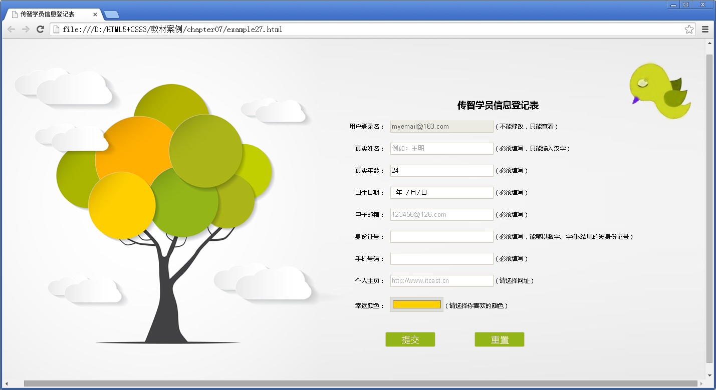 |  |  |  | 学生学习：表单控件  学生操作完成：制作信息登记表

教学过程
教学内容 |  | 师生互动
（四）拓展延伸  补充讲解学习本门课程的技巧。  布置作业：  1、整体控制界面  2、制作标题部分  3、控制下方的两个按钮  （五）预习：  项目八实战开发  模块一 准备工作  （六）板书：  项目七表单的应用  模块四 制作信息登记表  制作页面结构  1、定义基础样式  2、整体控制界面  3、整体控制表单  4、制作标题部分  5、整体控制每行信息  6、控制左边的提示信息  7、控制右边的表单控件  8、控制下方的两个按钮 |  | 学生讨论并回答课堂练习  学生记录课后作业的题目
课后反思

